附件四、标签样式及填写说明
序号 | 图样 | 填写说明
1，2 | 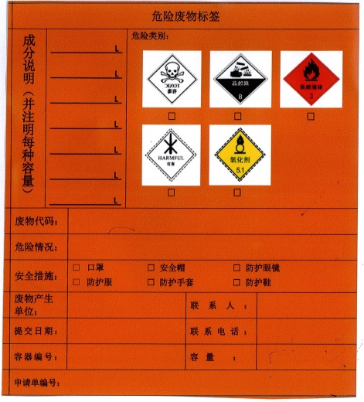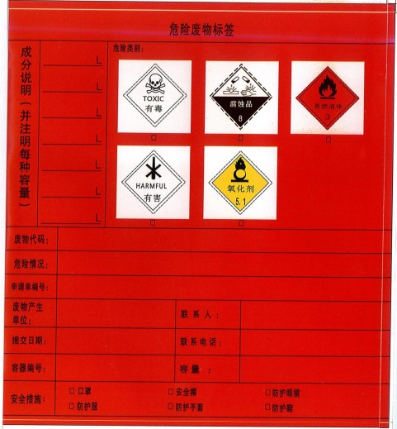 | 1号、2号旧式标签，停止使用。
3 | 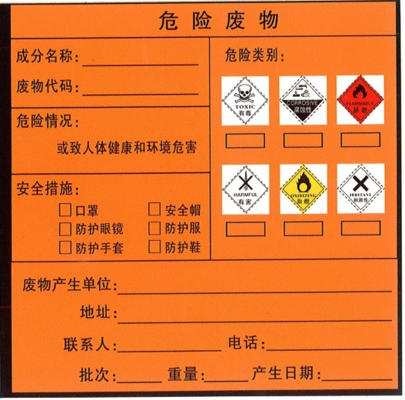 | 3号新标签  1. 废物代码请参考实验室废料分类“HW No”。  2. 废物产生单位，请填写上海海洋大学。  3. 地址请填写实验室房间号。
4 | 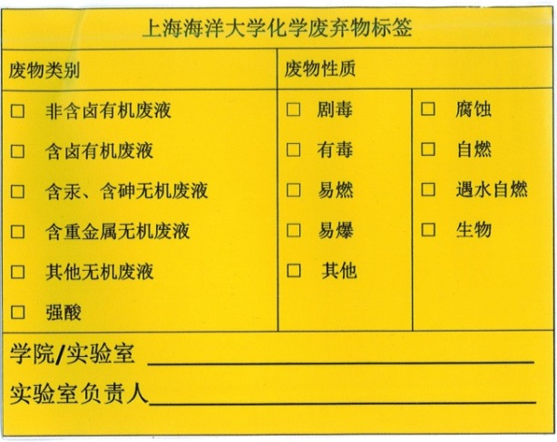 | 4号标签  - 用于空桶初装废液前贴于桶外使用。  - 按照废物类别，不同类的废液需要分桶分开。
5 | 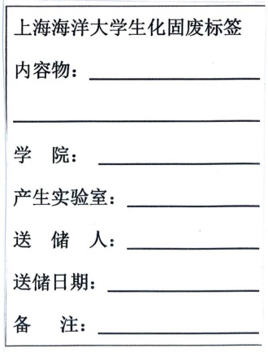 | 5号标签  - 用于实验室固废（抹布、手套、空塑料瓶等）贴在塑料袋外。

